小四动态
2024/4/19
来园情况
幼儿总人数：20人。今日入园：17人。
一、观察蔬菜记
散步啦！我们利用空余时间带着孩子去看我们的蔬菜田地！有哪些变化呢？跟随孩子的脚步一起去探索发现吧！
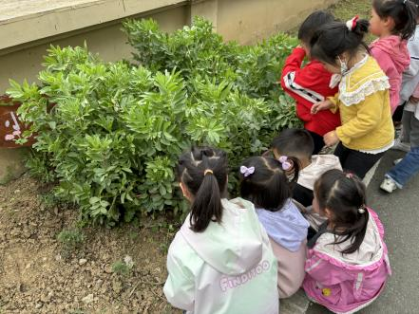 | 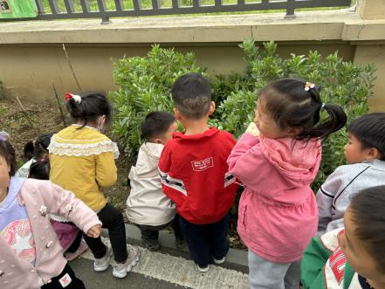 | 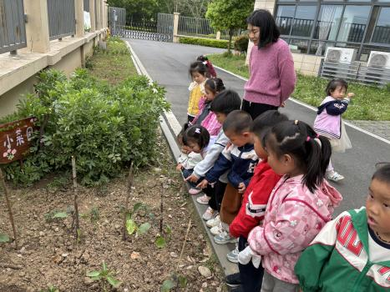
孩子们惊奇地发现蚕豆结果啦！蚕豆的叶子上有许多洞洞，还有小蚂蚁在地上爬！十分有趣！

二、户外运动
户外运动啦！今天我们玩滑滑梯！孩子们在运动中，自由自主，有许多的玩法！我们一起来看一看吧！
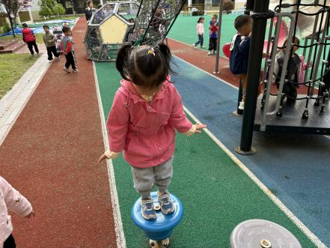 | 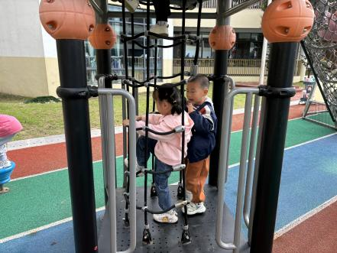 | 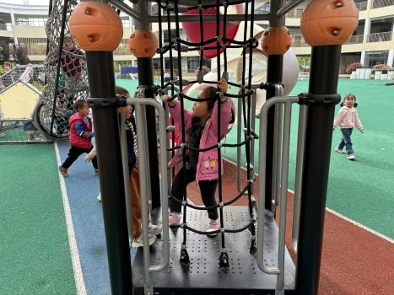
孩子对于滑滑梯的热情十分高涨！孩子们能自发在运动中寻找新的游戏方法，在运动中不断尝试挑战。
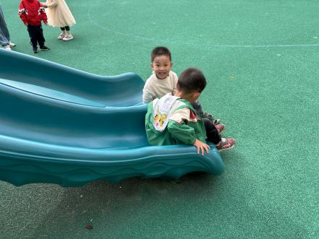 | 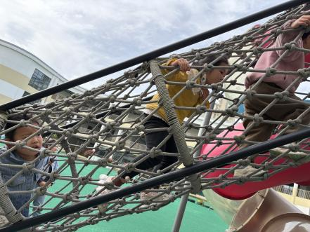 | 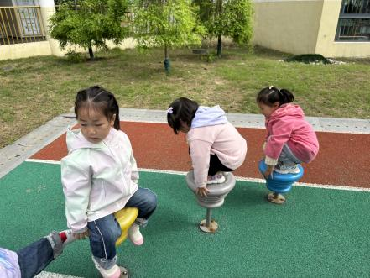
孩子们徜徉在运动的海洋，累了可以适当休息一下！

三、安全教育
安全是幼儿园教育中的重要组成部分。一日活动中、户外、游戏等存在许多关于安全的知识。今天我们就一起来了解关于用电的安全吧！
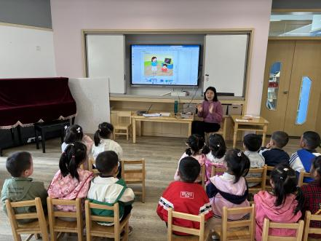 | 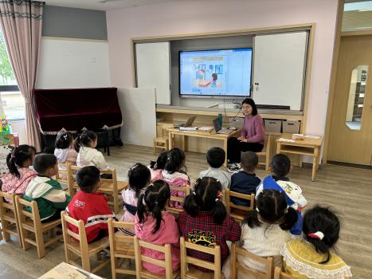
孩子们认真倾听故事的发生，能根据图片说说发生了哪些危险的事情，了解关于用电的安全。
温馨提示：
1.今天是周五，放学时间是15：30！由于本周末天气不佳，被子不带回家，留幼儿园紫外线消毒。
2.周末休息在家，勤洗手、勤剪指甲，学会保护自己哦！

